UNIVERSIDADE FEDERAL DO AMAPÁ

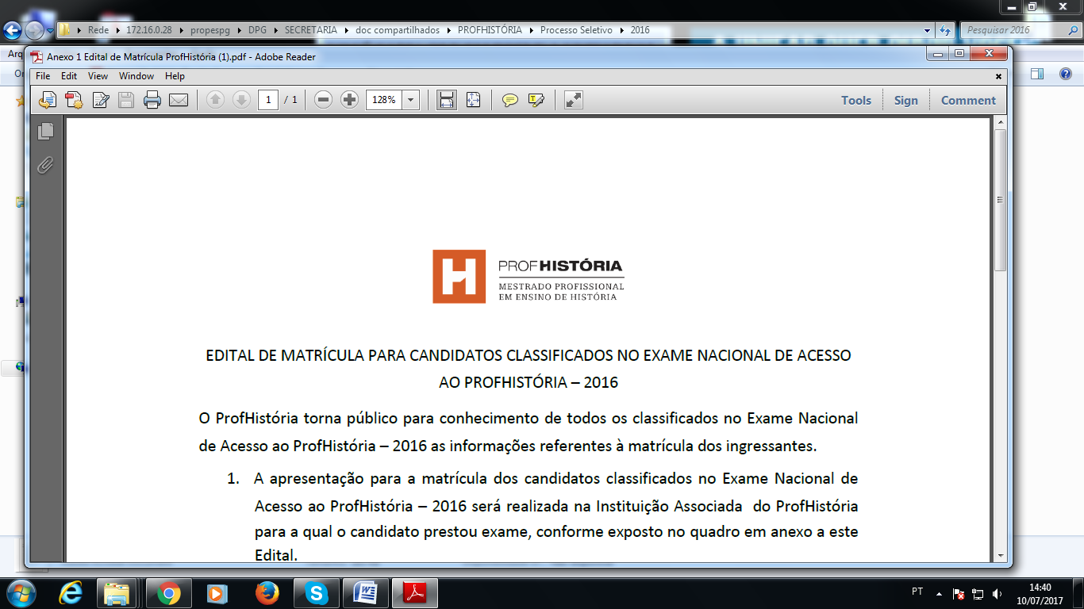

PRÓ-REITORIA DE PESQUISA E PÓS-GRADUAÇÃO

MESTRADO PROFISSIONAL EM ENSINO DE HISTÓRIA

À Coordenação do PROFHISTÓRIA - UNIFAP

Eu, _____________________________________,Ingressante em 20___, CPF nº ______________________, estudante regularmente matriculado(a) no Programa de Pós-Graduação Profissional em Ensino de História, venho requerer:

( ) Cancelamento de matrícula em disciplina;

( ) Aproveitamento dos créditos cursados como aluno especial no atual programa;

( ) Aproveitamento dos créditos cursados em outros programas;

( ) Aproveitamento de Proficiência em idioma estrangeiro;

( ) Transferência de orientador(a);

( ) Prorrogação prazo qualificação ou defesa de dissertação;

( ) Outros**:** _________________________________________________________

_________________________________________________________________

Justificativa**:______________________________________________________________**

__________________________________________________________________________________________________________________________________

_________________________________________________________________

_________________________________________________________________

(utilize o verso se necessário)

Macapá, _____ de ___________________ de 20____.

_____________________________

Assinatura do(a) solicitante

_____________________________

Assinatura do(a) orientador(a)